Дата: 10.11.2021 Клас: 6-Б Предмет : Англійська мова

Тема: На уроці англійської мови.

**Хід уроку**

***1.Greeting***

Good morning, children! How are you?

I see you are ready to begin our lesson. I hope you’ll work well and get good marks.

***2. Warming up***

***Speaking***

1) What subjects do you study in the sixth form?

2) What subjects are your favorites?

3) How many times do you have PE, English, Maths etc.?

4) What days do you have Ukrainian, Science etc.?

***3. Check grammar rule***

***Оберіть та запишіть правильне модальне дієслово.***

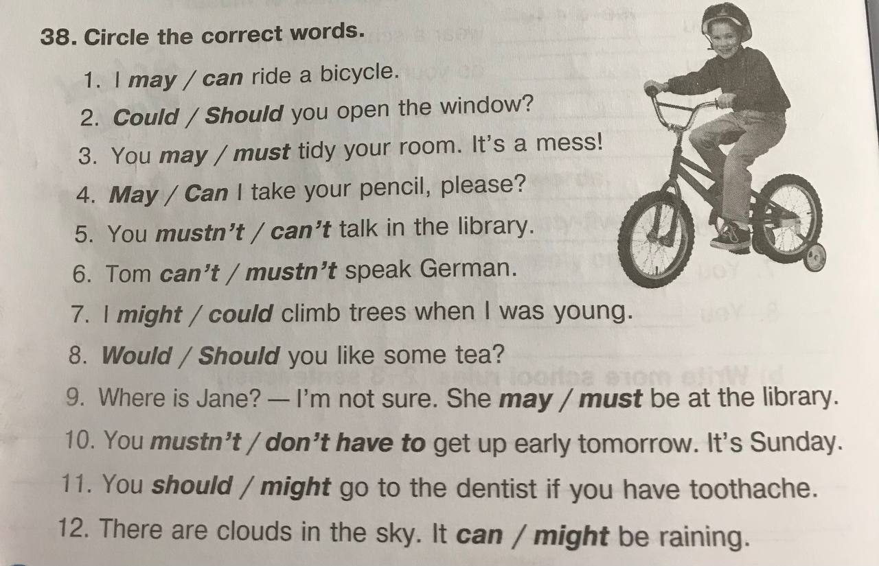

***4. Listening.***

Watch the video and find out how to use modal verbs «have to».

<https://www.youtube.com/watch?v=0Qti3L38Nzs>

***5. Reading***

Ex. 3 page 57

Запишіть незнайомі слова з тексту в словник.

* break (брейк) перерва
* timetable ( тайм тейбл) розклад
* unusual (ан южуал) незвичайний
* twins ( твінс) близнюки
* to be late( лейт) запізнюватись

Прочитайте текст та перекладіть про пригоди дітей у новій школі.

***6.Homework***

Домашнє завдання:

1. Повторити правило про «Модальні дієслова»;

2. Виконати письмову вправу, яку подала в конспекті.

3. Вивчити нові слова.

**Надіслати виконані вправи у Вайбер (0964124047) – Людмила Григорівна або прикріпити на Human.**